O que é o Lean Canvas

O Lean Canvas é uma ferramenta baseada no Business Model Canvas que tem maior ênfase em hipóteses que precisam ser validadas cedo na vida de uma startup. Um dos exemplo dessa ênfase é a necessidade de encontrar o encaixe entre o problema de um mercado e a solução oferecida pela startup, ao invés de se preocupar com estratégias de relacionamento ou de parcerias.

Veja abaixo como é o quadro do Lean Canvas:

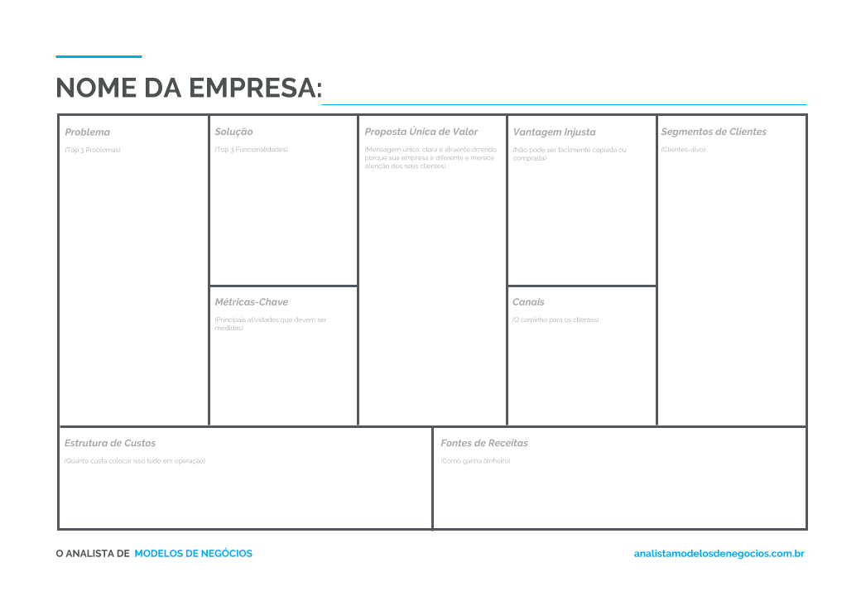

Diferença entre LEAN CANVAS e BMG CANVAS

Dentre os modelos de negócios mais famosos e aplicados no mundo todo, estão o Business Model Canvas e o Lean Canvas. O segundo é, na verdade, uma adaptação, uma espécie de releitura do primeiro.

Mas, como o próprio criador do Lean Canvas, Ash Maurya, disse, isso não significa que o Lean Canvas seja “melhor” do que o Business Canvas. Na realidade, são apenas diferentes. O BMC foca no planejamento de um negócio sob o ponto de vista estratégico, enquanto o Lean Canvas se concentra na relação cliente-problema-solução.

Na prática, a diferença entre as duas ferramentas são apenas quatro dos componentes do canvas, que Ash Maurya modificou. Mas essa “pequena” mudança transforma todo o entendimento de seu modelo de negócio.